Dövlət qulluqçularının etik davranış qaydalarına riayət etməsi barədə müraciətlərin qəbulu

Bu xidmət vasitəsilə vətədaşlar dövlət qulluqçularının etik davranış qaydalarına riayət etməsi barədə müraciət göndərə bilər. Elektron xidmətdən istifadə etmək üçün https://www.e-gov.az – “Elektron Hökümət” portalına daxil olaraq Prezident yanından Dövlət Qulluğu Məsələləri üzrə komisiya tərəfindən təqdim olunan elektron xidmətlər siyahasından “Dövlət qulluqçularının etik davranış qaydalarına riayət etməsi barədə müraciətlərin qəbulu” elektron xidmətini seçmək lazımdır. (Şək:1)
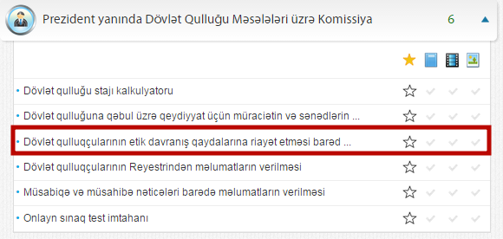
Şəkil:1

Elektron xidmətə daxil olduqdan sonra acılan pəncərədə elektron poçt ünvanı və müvafiq mesaj daxil edilməlidir. (Şək:2)
Şəkil:2
Sonda istifadəçi “Göndərmək” düyməsindən istifadə etməklə yaradılmış elektron müraciəti Prezident yanından Dövlət Qulluğu Məsələləri üzrə Komisiyanın müvafiq qeydiyyat orqanına göndərmiş olacaq.

